发改信息

第16期

（2024年5月11日）

长顺县发展和改革局办公室 签发人：陈明勇

长顺县发展和改革局

积极开展全民营养周暨“5·20”中国学生营养日

主题宣传活动

2024年5月11日，为进一步提升群众营养健康素养，县发展改革局到御景金湾小广场开展全民营养周暨“5·20”中国学生营养日主题宣传活动。本次宣传活动以“食物多样 谷类为主 粗细搭配 膳食平衡”为宣传主题，现场通过工作人员宣讲、发放宣传手册等方式，吸引了广大群众积极参与，有效传递少盐少油、粗细搭配、营养均衡的健康饮食理念，获得了现场群众的一致好评。

县发展改革局根据《中国居民膳食指南（2022）》核心信息，结合长顺当地的饮食特点，制作了《营养指南》宣传宣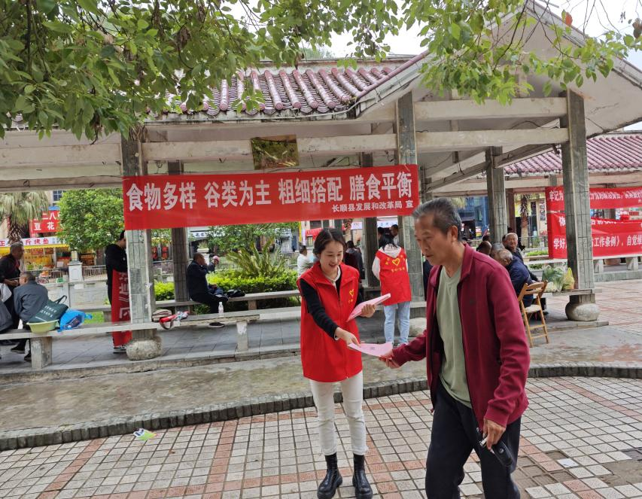传手册，宣传手册包含了健康的营养知识，同时也指出了多吃高盐高油食物等不健康的饮食方式对身体产生的危害。本次宣传活动过程中，县发展改局革工作人员通过与群众拉家常、分享故事的方式，接地气的向群众传达了健康膳食理念。同时现场群众也积极的分享身边长期不健康饮食对身体产生伤害的故事，让本次宣传活动更加圆满。

本次活动一共发放宣传手册240份，现场向群众宣讲50余人次。通过本次全民营养周宣传活动，有效向群众传达了健康的膳食理念，普及了营养健康知识，进一步推动社会群众参与营养健康工作，有效提升了社会群众的营养健康水平。